|  | **Univerzitet u Nišu, Elektronski fakultet**  **Katedra za računarstvo** |  |
| --- | --- | --- |

**Replikacija *SQL Server* baze podataka**

**Seminarski rad**

Profesor: Student:

Prof. Aleksandar Stanimirović Anđela Kričak, 1498/22

**Niš, 2024. godina**

**Sadržaj**

Uvod 3

Osnovni pojmovi replikacije 4

Kako Replikacija Funkcioniše u *SQL Serveru* 5

Tipovi replikacije 7

*Snapshot* replikacija 7

Transakciona replikacija 8

*Peer-to-Peer* replikacija 9

*Merge* replikacija 11

Neophodni uslovi za *SQL Server* replikaciju 13

Mrežna i *firewall* konfiguracija 13

Kompatibilnost verzija 13

Osnovne preporuke za *SQL* replikaciju 14

Prednosti 15

Nedostaci 16

Upravljanje i praćenje replikacije 18

Zaključak 21

Literatura 23

# Uvod

U savremenom poslovnom okruženju, gde organizacije svakodnevno barataju velikim količinama podataka, pouzdanost, dostupnost i konzistentnost tih podataka postaju ključni faktori za uspeh. Kako se poslovne aplikacije sve više šire na različite geografske lokacije, a broj korisnika i potreba za pristupom informacijama raste, tradicionalni pristupi u upravljanju bazama podataka često više nisu dovoljni. Upravo ovde na scenu stupa replikacija baze podataka, kao jedan od najefikasnijih načina za obezbeđivanje visoke dostupnosti podataka i omogućavanje geografski disperzovanih sistema.

Replikacija baze podataka predstavlja proces kopiranja i održavanja podataka između različitih servera ili instanci baze podataka, tako da svi učesnici u sistemu imaju pristup istim informacijama u realnom vremenu. Ova tehnologija omogućava organizacijama da sinhronizuju podatke između različitih *SQL Server* instanci, bilo da su one locirane u istoj zgradi, u različitim gradovima ili čak na različitim kontinentima. Replikacija ne samo da osigurava kontinuitet poslovanja u slučaju kvara na primarnom serveru, već i poboljšava performanse sistema omogućavanjem korisnicima pristup lokalnim kopijama podataka, smanjujući tako latenciju i opterećenje na centralnom serveru.

*SQL Server*, kao jedan od vodećih sistema za upravljanje bazama podataka, pruža robustan i fleksibilan set alata za implementaciju replikacije. Ovi alati omogućavaju administrativnim timovima da prilagode replikaciju specifičnim potrebama njihovih organizacija, bilo da se radi o jednostavnom prenosu podataka između dve tačke (*point-to-point*), ili o složenim scenarijima gde se podaci razmenjuju između više servera u različitim vremenskim zonama.

Primena replikacije SQL Server baze podataka u praksi zahteva pažljivo planiranje i upravljanje, posebno kada se radi o velikim sistemima sa visokom stopom promena podataka. Pitanja poput mrežne propusnosti, rezolucije konflikata, performansi i bezbednosti moraju biti pažljivo razmotrena kako bi replikacija ispunila svoje ciljeve bez negativnog uticaja na stabilnost i performanse sistema.

U ovom seminarskom radu biće istraženi osnovni koncepti replikacije, različiti tipovi replikacija koje *SQL Server* nudi, kao i njihove specifične primene. Pored toga, rad će uključivati praktične primere implementacije replikacije, upravljanje replikacijom i rešavanje uobičajenih problema, kao i pregled sigurnosnih aspekata koje je neophodno razmotriti pri implementaciji ove tehnologije. Cilj rada je da pruži detaljan pregled i razumevanje replikacije *SQL Server* baza podataka, kao i smernice za njenu efikasnu implementaciju u realnim poslovnim okruženjima.

# Osnovni pojmovi replikacije

*SQL Server* je uveo funkcionalnost replikacije s ciljem da omogući bolju skalabilnost i fleksibilnost distribucije podataka. Od svojih ranih verzija, replikacija u SQL Serveru je evoluirala, nudeći razne tipove replikacija koje su prilagođene različitim potrebama, kao što su *Snapshot* replikacija, Transakciona replikacija, *Peer-to-peer* i *Merge* replikacija. Svaki od ovih tipova nudi specifične prednosti u zavisnosti od scenarija primene.

Za organizacije koje rade s velikim količinama podataka, replikacija je ključna za osiguranje dostupnosti podataka, smanjenje latencije i omogućavanje neprekidnog poslovanja. Replikacija omogućava korisnicima da pristupaju istim podacima sa različitih lokacija, poboljšava otpornost sistema na greške i omogućava brz oporavk u slučaju kvara.

Osnovni pojmovi u replikaciji su publikacija, pretplata i distributer.

• **Publikacija** je skup podataka koji se šalju na jedan ili više pretplatnika. To može biti cela baza podataka ili samo deo podataka, kao što su određene tabele ili kolone.

• **Pretplata** predstavlja primanje podataka sa publikatora. Postoje dve vrste pretplata: *push* pretplata, gde publikator automatski šalje podatke, i *pull* pretplata, gde pretplatnik sam povlači podatke sa publikatora.

• **Distributer** je *SQL Server* instanca koja upravlja distribucijom podataka od publikatora ka pretplatnicima. Distributer čuva distribucionu bazu podataka koja sadrži metapodatke i istoriju replikacije.

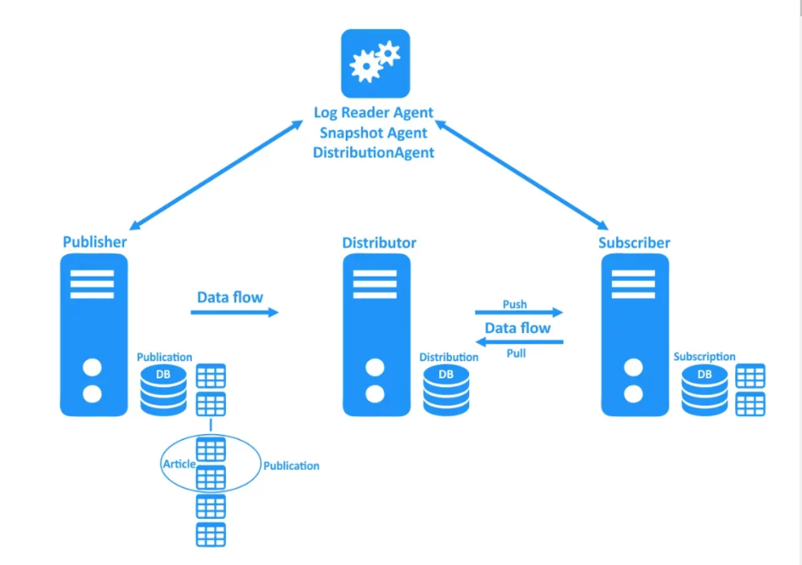

Slika 1. Slikoviti prikaz replikacije

## Kako Replikacija Funkcioniše u *SQL Serveru*

**Konfiguracija publikatora**

Publikator je *SQL Server* instanca koja sadrži bazu podataka ili delove baze podataka koji će biti replicirani. Proces počinje odabirom baze podataka i definisanjem publikacije.

**Koraci:**

* **Izbor baze podataka:** Pokrenuti *SQL Server Management Studio* (*SSMS*) i povezati se na *SQL Server* instancu koja će biti publikator. Desnim klikom na bazu podataka izaberite Properties i omogućite opciju Enable for replication.
* **Kreiranje publikacije:** Desnim klikom na Replication folder, odabrati New Publication i pratite čarobnjaka. Odaberite tip replikacije (*Snapshot*, *Transakciona*, *P2P*, *Merge*) i tabele, funkcije ili procedure koje želite da replicirate.

-- Primer SQL komande za kreiranje publikacije

USE [master]

EXEC sp_replicationdboption

@dbname = N'AdventureWorks',

@optname = N'publish',

@value = N'true';

**Podešavanje distributera**

Distributer je ključan za uspešno uspostavljanje replikacije jer on upravlja distribucijom podataka. Može biti zasebna *SQL Server* instanca ili može biti na istom serveru kao publikator.

**Koraci:**

* **Izbor distributera:** U *SSMS*-u, desni klik na Replication folder i izaberite Configure Distribution. Ako publikator i distributer dele istu SQL Server instancu, izabrati Use the following server as the Distributor i pratiti čarobnjaka da bi kreirali distribucionu bazu podataka.
* **Konfiguracija distribucione baze podataka:** Distribuciona baza sadrži sve neophodne informacije o replikaciji, kao što su agenti za replikaciju, metapodaci i istorija transakcija.

-- Kreiranje distribucione baze podataka

USE master

EXEC sp_adddistributiondb

@database = N'distribution',

@data_folder = N'C:\Program Files\Microsoft SQL Server\MSSQL15.MSSQLSERVER\MSSQL\DATA',

@log_folder = N'C:\Program Files\Microsoft SQL Server\MSSQL15.MSSQLSERVER\MSSQL\DATA',

@min_distretention = 0,

@max_distretention = 72,

@history_retention = 48;

**Dodavanje pretplatnika**

Pretplatnici su *SQL Server* instance koje primaju replike podataka sa publikatora preko distributera. Pretplatnici mogu biti *push* (gde publikator šalje podatke) ili *pull* (gde pretplatnik povlači podatke).

**Koraci:**

* **Kreiranje pretplate:** Nakon kreiranja publikacije, odabrati New Subscription u *SSMS*-u. Pratiti čarobnjaka da bi dodali pretplatnike i izabrali *push* ili *pull* opciju.
* **Sinhronizacija podataka:** Nakon podešavanja, agent za distribuciju pokreće sinhronizaciju podataka između publikatora i pretplatnika.

-- Kreiranje pretplate

USE [AdventureWorks]

EXEC sp_addsubscription

@publication = N'AdventureWorksPub',

@subscriber = N'SQLServerInstance2',

@destination_db = N'AdventureWorksReplica',

@subscription_type = N'Push';

# Tipovi replikacije

U prethodnom poglavlju je već napomenuto da postoje *Snapshot* replikacija, Transakciona replikacija, *Peer-to-Peer* replikacija i *Merge* replikacija. U nastavku će svaka od njih biti detaljno opisana.

## *****Snapshot* replikacija****

*Snapshot* replikacija pravi statičnu kopiju (snimak) baze podataka u određenom trenutku i šalje taj snimak pretplatnicima. Ovaj tip replikacije se koristi kada su promene podataka retke ili kada je prihvatljivo da pretplatnici povremeno dobijaju ažurirane podatke, a ne u realnom vremenu.

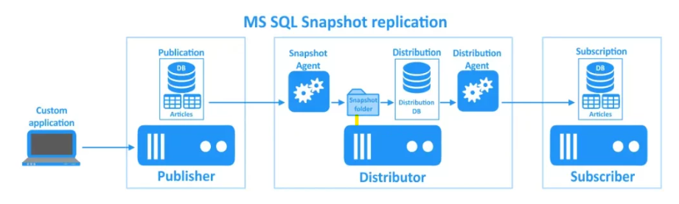

Slika 2. ***Snapshot* replikacija**

1. **Kreiranje publikacije:**

* Odaberati tabele koje je potrebno replicirati.
* Pokrenuti *Snapshot* agent koji će kreirati *snapshot* i snimiti ga u distribucionu bazu.

-- Kreiranje Snapshot publikacije

USE [master]

EXEC sp_addpublication

@publication = N'SnapshotPublication',

@publication_type = N'snapshot',

@status = N'active',

@allow_push = N'true',

@allow_pull = N'true';

1. **Kreiranje pretplate:**

* Dodati pretplatnike pomoću *SSMS*-a ili *SQL* skripti. Postaviti raspored za osvežavanje snimka.

-- Dodavanje pretplatnika za Snapshot replikaciju

USE [master]

EXEC sp_addsubscription

@publication = N'SnapshotPublication',

@subscriber = N'SQLServerInstance2',

@destination_db = N'SnapshotDB',

@subscription_type = N'Push';

1. **Sinhronizacija podataka:**

* Pokrenuti distribucionog agenta da prenese *snapshot* podataka sa publikatora na pretplatnika. Podaci će biti sinhronizovani prema unapred definisanom rasporedu.

## ****Transakciona replikacija****

Transakciona replikacija omogućava skoro trenutnu sinhronizaciju podataka između publikatora i pretplatnika. Ovaj tip replikacije je pogodan za scenarije gde je bitno da pretplatnici dobijaju najnovije promene što je pre moguće, poput real-time analitike ili u aplikacijama koje zahtevaju konzistentnost podataka. Na slici 3 prikazana je ilustracija ovog tipa replikacije.

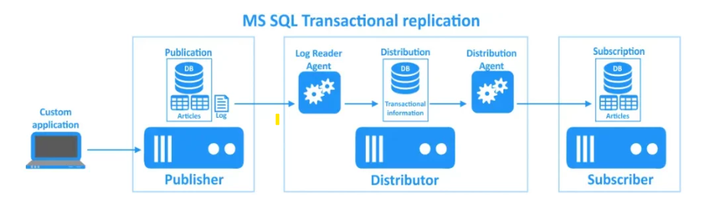

Slika 3. Transakciona replikacija

1. **Kreiranje publikacije:**

* Kreirati transakcionu publikaciju.

-- Kreiranje Transakcione publikacije

USE [master]

EXEC sp_addpublication

@publication = N'TransactionalPublication',

@publication_type = N'transactional',

@status = N'active';

1. **Dodavanje pretplatnika:**

* Postavite pretplatnike za transakcionu replikaciju pomoću *push* ili *pull* metode.

-- Dodavanje pretplatnika za Transakcionu replikaciju

USE [master]

EXEC sp_addsubscription

@publication = N'TransactionalPublication',

@subscriber = N'SQLServerInstance2',

@destination_db = N'TransactionalDB',

@subscription_type = N'Push';

1. **Upravljanje replikacijom:**

* *Log Reader* agent kontinuirano prati transakcione logove i prenosi promene pretplatnicima.

-- Startovanje Log Reader agenta

EXEC sp_startpublication_snapshot

@publication = N'TransactionalPublication';

## *Peer-to-Peer* replikacija

*Peer-to-Peer* replikacija je napredna forma transakcione replikacije koja omogućava da se podaci repliciraju između više servera, gde svaki server deluje kao jednak (eng. *peer*) u mreži. Za razliku od standardne transakcione replikacije, gde postoji jasno definisana hijerarhija između publikatora i pretplatnika, u *Peer-to-Peer* replikaciji svi serveri učestvuju kao ravnopravni čvorovi. Ovo omogućava visok nivo fleksibilnosti i skalabilnosti, kao i poboljšanu otpornost na greške. Nedostaci ovakve replikacije mogu biti kompleksnost upravljanja, potencijani konflikti kao i visoki zahtevi za neophodnim resursima. Na slici 4 prikazana je ilustracija ove replikacije.

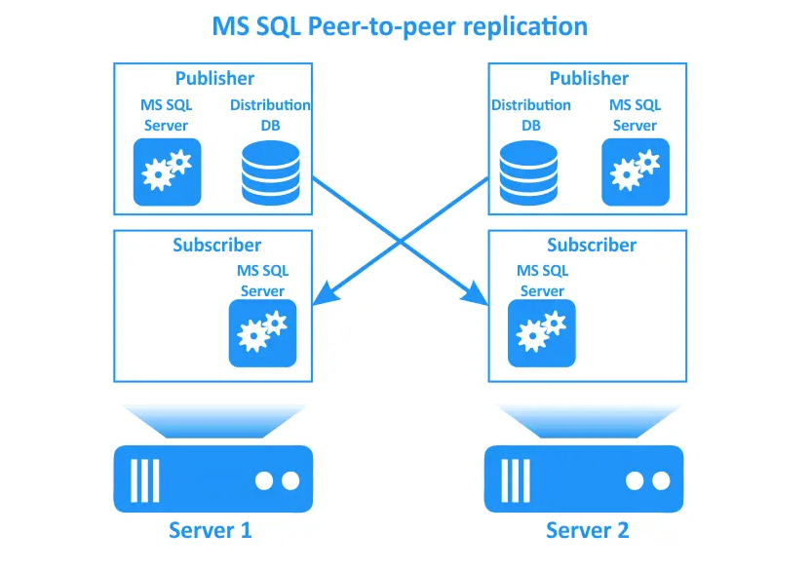

Slika 4. *Peer-to-peer* replikacija

Slika 5 ilustruje način funkcionisanja *Peer-to-peer* replikacije izmđu servera koji su razmešteni na lokacijama širom planete.

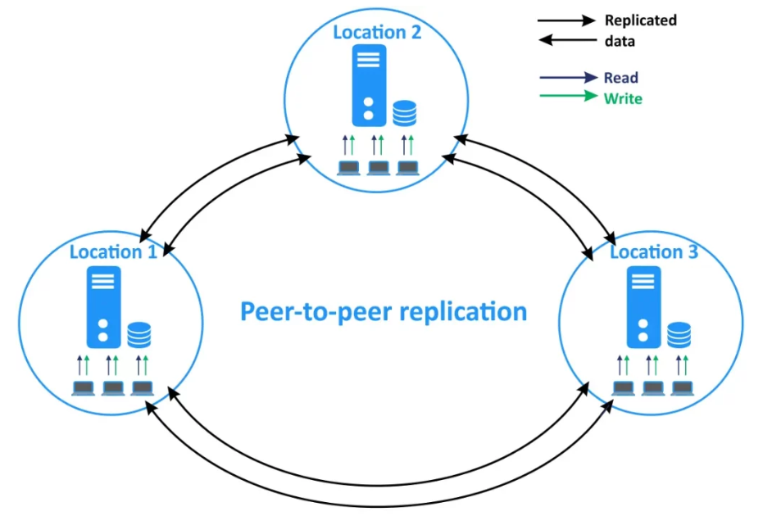

Slika 5. *Peer-to-peer* replikacija između servera širom sveta

1. **Kreiranje publikacije na čvoru 1:**

USE [master]

EXEC sp_addpublication

@publication = N'P2PReplication',

@publication_type = N'transactional',

@allow_push = N'true',

1. **Kreiranje publikacije na čvoru 2:**

USE [master]

EXEC sp_addsubscription

@publication = N'P2PReplication',

@subscriber = N'SQLServerNode2',

@destination_db = N'P2PReplicationDB',

@subscription_type = N'Push';

1. **Konfiguracija P2P topologije:**

USE [master]

EXEC sp_addpeer_subscription

@publication = N'P2PReplication',

@subscriber = N'SQLServerNode3',

@subscriber_db = N'P2PReplicationDB';

## *****Merge* replikacija****

*Merge* replikacija omogućava da više instanci baze podataka modifikuju podatke nezavisno, a zatim te promene bivaju sinhronizovane. Ovaj tip replikacije je pogodan za scenarije gde korisnici rade *offline*, a zatim sinhronizuju svoje promene sa centralnom bazom podataka kada se povežu na mrežu. Na slici 6 prikazana je ilustracija ovog tipa replikacije.

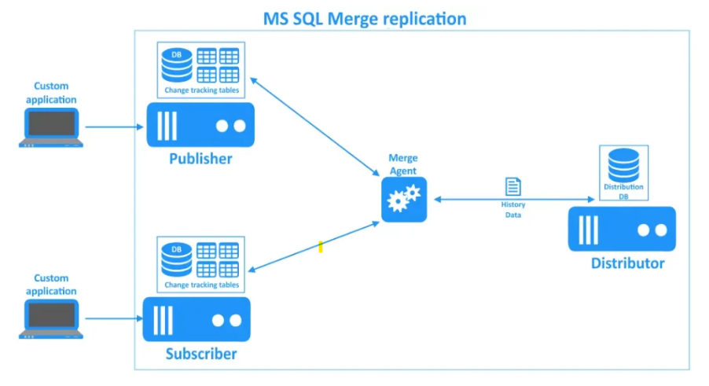

Slika 6. *Merge* replikacija

1. **Kreiranje publikacije:**

* Kreirati publikaciju koristeći Merge opciju. Omogućiti rezoluciju konflikata.

-- Kreiranje Merge publikacije

USE [master]

EXEC sp_addpublication

@publication = N'MergePublication',

@publication_type = N'merge',

@status = N'active';

1. **Dodavanje pretplatnika:**

* Postaviti pretplatnike koji će se sinhronizovati s publikatorom, čak i ako su promenjeni podaci *offline*.

-- Dodavanje pretplatnika za Merge replikaciju

USE [master]

EXEC sp_addsubscription

@publication = N'MergePublication',

@subscriber = N'SQLServerInstance3',

@destination_db = N'MergeDB',

@subscription_type = N'Pull';

1. **Sinhronizacija i rešavanje konflikata:**

* *Merge* agent upravlja sinhronizacijom i automatski rešava konflikte u podacima.

-- Startovanje Merge agenta

EXEC sp_startpublication_snapshot

@publication = N'MergePublication';

# Neophodni uslovi za *SQL Server* replikaciju

Kada se priprema okruženje za replikaciju *SQL Server*-a, važno je osigurati da su mrežna podešavanja i softversko okruženje pravilno konfigurisani kako bi podržali proces replikacije. U nastavku se nalazi detaljan pregled zahteva, instalacija softvera, kompatibilnosti verzija i osnovnih preporuka za uspešno postavljanje replikacije *SQL Server*-a.

## Mrežna i *firewall* konfiguracija

Pre postavljanja replikacije *SQL Server*-a, potrebno je uveriti se da su sledeći portovi otvoreni za dolazni saobraćaj na *firewall*-u svakog hosta koji učestvuje u replikaciji:

* ***TCP* Portovi**:
  + **1433**: Podrazumevani port za *SQL Server database engine*.
  + **1434**: Koristi se za *SQL Server Browser*.
  + **2383**: Port za *SQL Server Analysis Services*.
  + **2382**: Koristi se za *SQL Server Browse*r za *Analysis Services*.
  + **135**: Koristi se za *RPC* (*Remote Procedure Call*).
  + **80**: Podrazumevani *HTTP* port, koristi se za *IIS* i druge servise.
  + **443**: Podrazumevani *HTTPS* port, koristi se za siguran web saobraćaj.
* ***UDP* Portovi**:
  + **1434**: *SQL Server Browser* koristi ovaj port za obezbeđivanje informacija o instancama *SQL Server*-a.

Pre instaliranja *SQL Server*-a, potrebno je izvršiti konfiguriraciju *Windows Firewall* i omogućiti odgovarajuće portove za dolazni saobraćaj na svakom hostu. Svi hostovi koji učestvuju u *SQL replikaciji* moraju biti u mogućnosti da se međusobno rezolviraju po imenu hosta (*hostname*).

## Kompatibilnost verzija

Važno je da na oba servera, na kojima će se replikacija obavljati, bude instalirana kompatibilna verzija *SQL Server*-a. Na primer, ako instalirate *SQL Server* 2016 na prvom serveru gde se nalazi izvorna baza podataka, i na drugom serveru treba da bude instalirana verzija ista ili novija verzija *SQL Server*-a, kako bi replikacija pravilno funkcionisala.

Prilikom konfiguracije transakcione replikacije, drugi server (na kojem se konfiguriše pretplatnik) može imati verziju unutar dve verzije od izvorne verzije *SQL Server*-a na kojem je konfigurisana publikacija. Na primer, ako je verzija *SQL Server*-a na publikatoru 2016, distributer može biti konfigurisan na verzijama 2016, 2017, 2019, ili 2022, dok pretplatnik može biti konfigurisan na *SQL Server* verzijama 2012, 2014, 2016, 2017, ili 2019. Verzija distributera ne sme biti niža od verzije publikatora. Replikacija neće raditi ako je, na primer, na drugom serveru instaliran *SQL Server 2008.*

## Osnovne preporuke za *SQL* replikaciju

Pre same replikacije potrebno je znati sledeće faktore:

1. **Ograničenja za polja sa identitetima i okidačima (*triggers*)**: Neki tipovi replikacija mogu imati ograničenja u vezi sa tabelama koje koriste okidače.
2. **Publikacije mogu sadržati samo tabele sa primarnim ključem**: Uveriti se da sve tabele koje će biti uključene u publikaciju imaju definisan primarni ključ.
3. **Izbegavati zakazivanje kreiranja snimka (*snapshot*) za velike baze podataka**: Kreiranje *snapshot*-a može zahtevati značajne resurse, pa je preporučljivo izbegavati zakazivanje za veoma velike baze podataka kako bi se smanjilo opterećenje na sistemu.
4. **Pažljivo menjati podatke u repliciranoj bazi na pretplatniku**: Kada dolazi transakcija koja menja podatke, a ti podaci su već izmenjeni ili obrisani na pretplatniku, replikacija može stati dok se problem ne reši.Prednosti i Nedostaci Replikacije

## Prednosti

1. **Povećana dostupnost podataka**

Jedna od glavnih prednosti replikacije je povećana dostupnost podataka. U situacijama kada je kritično da korisnici uvek imaju pristup podacima, replikacija omogućava da se podaci distribuiraju na više servera ili lokacija. Na primer, ako glavni server postane nedostupan zbog hardverskog kvara, prirodne nepogode ili mrežnih problema, pretplatnici mogu i dalje da rade sa svojim lokalnim kopijama podataka. Ovo osigurava neprekidno poslovanje i minimizuje rizik od gubitka podataka ili prekida usluga.

Replikacija se često koristi u okruženjima gde su visoka dostupnost i otpornost na greške ključni zahtevi. Na primer, u *e-commerce* platformama, bankarskim sistemima ili bolničkim informacijskim sistemima, gde svaki minut nedostupnosti može značiti veliki gubitak prihoda ili, u nekim slučajevima, može uticati na ljudske živote. U takvim scenarijima, replikacija pruža neophodnu redundanciju, omogućavajući nastavak rada čak i u slučaju problema sa primarnim serverom.

1. **Smanjenje opterećenja na centralnoj bazi**

Kada više korisnika ili aplikacija pristupa jednoj centralnoj bazi podataka, može doći do značajnog opterećenja na tom serveru, što rezultira smanjenjem performansi i sporijim odzivom aplikacija. Replikacija omogućava distribuciju podataka na više servera, čime se smanjuje opterećenje na primarnoj bazi. Korisnici tada mogu pristupati lokalnim kopijama podataka na pretplatničkim serverima, što dovodi do bržeg odziva i poboljšanog korisničkog iskustva.

Na primer, u globalnim kompanijama koje imaju korisnike širom sveta, replikacija omogućava da se podaci smeštaju na serverima bližim korisnicima, čime se smanjuje latencija i poboljšavaju performanse aplikacija. Na ovaj način, replikacija ne samo da optimizuje korišćenje resursa, već i omogućava brži pristup podacima, što je ključno u dinamičnim poslovnim okruženjima.

1. **Poboljšana otpornost na greške**

Replikacija pruža dodatni nivo zaštite podataka u slučaju kvara. U scenarijima gde su podaci kritični, replikacija osigurava da postoji više kopija podataka, koje mogu preuzeti ulogu primarnih u slučaju problema. Ovo znači da, u slučaju pada primarnog servera, pretplatnički serveri mogu preuzeti obradu zahteva korisnika, dok se problem ne reši naglavnom serveru. Ova otpornost na greške je ključna za osiguranje kontinuiteta poslovanja.

Na primer, u finansijskim institucijama, gde je kontinuitet poslovanja kritičan, replikacija može osigurati da transakcije i dalje mogu biti obrađene čak i ako jedan od servera postane nedostupan. Ovaj nivo sigurnosti omogućava organizacijama da izbegnu skupe prekide u poslovanju i osiguraju neprekidnu uslugu svojim korisnicima.

## Nedostaci

1. **Kompleksnost administracije**

Iako replikacija nudi mnoge prednosti, ona takođe dolazi s određenim nivoom kompleksnosti. Implementacija i upravljanje replikacijom zahteva detaljno planiranje, konfiguraciju i kontinuirano praćenje. Administratori moraju biti upoznati sa različitim tipovima replikacija, kao i sa alatima i procedurama za njihovo postavljanje i održavanje. U složenim IT okruženjima, sa velikim brojem servera i velikom količinom podataka, replikacija može postati izazovna za upravljanje, zahtevajući specijalizovano znanje i resurse.

Na primer, u scenariju gde postoji više servera koji koriste različite tipove replikacija (transakciona, merge, snapshot), administratori moraju biti sposobni da upravljaju i sinhronizuju ove procese kako bi se osigurala konzistentnost i tačnost podataka. Ova složenost može dovesti do većih operativnih troškova i potrebe za dodatnim obukama i alatima.

1. **Problemi sa konzistentnošću podataka**

Jedan od ključnih izazova replikacije je osiguranje konzistentnosti podataka među različitim serverima. U zavisnosti od tipa replikacije, može doći do situacija gde podaci na pretplatnicima nisu potpuno sinhronizovani s podacima na publikatoru, što može rezultirati nekonzistentnim podacima. Ovo je posebno problematično kod merge replikacije, gde različiti serveri mogu nezavisno menjati iste podatke. U takvim slučajevima, mogu nastati konflikti koji zahtevaju pažljivo rešavanje kako bi se osigurala tačnost podataka.

Na primer, u distribuciji podataka u maloprodajnim lancima, gde različite prodavnice mogu nezavisno ažurirati podatke o zalihama, može doći do situacije gde podaci postaju nekonzistentni. Rešavanje ovih konflikata može biti zahtevno i može zahtevati specijalizovane alate ili manuelnu intervenciju.

1. **Potreba za dodatnim resursima**

Replikacija zahteva dodatne resurse, uključujući procesorsku snagu, memoriju, diskovni prostor i mrežnu propusnost. Svaka kopija podataka zahteva skladištenje, a proces replikacije zahteva procesorsku snagu kako bi se podaci pripremili, preneli i obradili na pretplatničkim serverima. Osim toga, kontinuirana sinhronizacija podataka može značajno opteretiti mrežnu infrastrukturu, posebno u okruženjima sa velikom količinom promena podataka ili sa velikim brojem pretplatnika.

Na primer, u globalnim korporacijama sa velikim brojem geografskih lokacija, replikacija može generisati značajan mrežni saobraćaj, što može dovesti do potrebe za nadogradnjom mrežne infrastrukture ili optimizacijom replikacionih procesa kako bi se izbegli problemi sa performansama. Takođe, potreba za skladištenjem višestrukih kopija baze podataka može zahtevati značajna ulaganja u diskovne resurse.

# Upravljanje i praćenje replikacije

Efikasno upravljanje i praćenje replikacije u *SQL Serveru* su ključni za osiguranje da podaci ostanu konzistentni, da su sve promene pravilno sinhronizovane, i da se mogu brzo otkloniti potencijalni problemi. Bez odgovarajućih alata i procedura za upravljanje, čak i dobro postavljena replikacija može postati izvor problema, sa posledicama koje se kreću od privremene nedostupnosti podataka, do ozbiljnih grešaka koje mogu narušiti integritet sistema.

#### Alati za monitoring

1. ***SQL Server Replication Monitor***

***SQL Server Replication Monitor*** je centralni alat za nadgledanje svih aspekata replikacije u *SQL Serveru*. On pruža sveobuhvatan uvid u status publikacija, pretplatnika i agenata replikacije, omogućavajući administratorima da brzo identifikuju i reše probleme. Ovaj alat omogućava praćenje performansi replikacije u realnom vremenu, analizu istorijskih podataka i generisanje upozorenja kada se detektuju problemi.

Korišćenjem *Replication Monitora*, administratori mogu:

* + Pratiti stanje agenata replikacije, uključujući *Snapshot*, *Log Reader*, *Distribution* i *Merge* agenta.
  + Videti trenutni status pretplatnika, uključujući poslednji sinhronizovani snimak i vreme poslednje uspešne transakcije.
  + Identifikovati probleme kao što su greške u komunikaciji, konflikti u podacima, kašnjenje u sinhronizaciji (eng. *latency*), i ostale probleme koji mogu uticati na performanse sistema.

Na primer, ako *Replication Monitor* otkrije da jedan od pretplatnika kasni u primanju transakcija zbog problema s mrežom, administrator može brzo reagovati i preduzeti korake za rešavanje problema pre nego što on eskalira.

1. ***Dynamic Management Views* (*DMVs*)**

***Dynamic Management Views*** su *SQL Server* funkcionalnosti koje omogućavaju naprednu analitiku i detaljno praćenje stanja i performansi sistema, uključujući replikaciju. *DMVs* su posebno korisne za dubinsku analizu i prilagođeno praćenje replikacije, omogućavajući administratorima da pristupe informacijama koje nisu dostupne u *Replication Monitoru*.

*DMVs* omogućavaju:

* + Prikupljanje detaljnih informacija o performansama replikacionih agenata.
  + Analizu kašnjenja u distribuciji podataka.
  + Praćenje propusnosti mreže i opterećenja na resurse koje koristi replikacija.
  + Identifikaciju specifičnih problema koji mogu uticati na replikaciju, kao što su zagušenja u mrežnom saobraćaju, problemi sa skladištenjem ili greške u agentima.

Primera radi, koristeći *DMV* *sys.dm_repl_transactions*, administratori mogu dobiti uvid u transakcije koje čekaju na distribuciju, omogućavajući im da identifikuju uska grla i proaktivno reaguju pre nego što dođe do problema u replikacionom procesu.

-- Pregled transakcija koje čekaju na distribuciju

SELECT *

FROM sys.dm_repl_transactions

WHERE entry_time > DATEADD(minute, -10, GETDATE());

1. ***SQL Server Profiler* i *Extended Events***

***SQL Server Profiler*** i ***Extended Events*** su napredni alati za praćenje i dijagnostiku *SQL Server* performansi, uključujući replikaciju. *SQL Server Profiler* omogućava beleženje događaja koji se dešavaju u *SQL Serveru* u realnom vremenu, što je korisno za identifikaciju specifičnih problema ili uzroka sporosti u replikaciji.

***Extended Events*** je modernija alternativa *Profileru*, dizajnirana za manje opterećenje sistema i veću fleksibilnost. Koristi se za prikupljanje detaljnih informacija o događajima u *SQL Serveru*, uključujući one povezane sa replikacijom.

Na primer, *Extended Events* može biti konfigurisan da prati i loguje sve greške koje se dešavaju tokom replikacije, što omogućava administratorima da brzo identifikuju i otklone probleme, čak i u velikim i složenim okruženjima.

-- Primer kreiranja Extended Event sesije za praćenje replikacije

CREATE EVENT SESSION ReplMonitor ON SERVER

ADD EVENT sqlserver.error_reported(

WHERE (error_number = 14151) -- Error number for replication issues

)

ADD TARGET package0.event_file(

SET filename = 'C:\Replication\ReplMonitor.xel'

);

GO

ALTER EVENT SESSION ReplMonitor ON SERVER STATE = START;

#### Rešavanje problema sa replikacijom

1. **Uobičajeni problemi**

Iako je replikacija *SQL Server* baze podataka moćna funkcionalnost, u praksi se često javljaju problemi koji mogu ugroziti njeno funkcionisanje. Uobičajeni problemi uključuju:

* + **Kašnjenje u sinhronizaciji (*Latency*):** Kada postoji značajno kašnjenje između ažuriranja na publikatoru i primanja tih promena na pretplatnicima. Ovo se često dešava zbog zagušenja mreže ili preopterećenja resursa.
  + **Greške u komunikaciji:** Problemi u mreži ili konfiguraciji mogu dovesti do prekida u komunikaciji između publikatora, distributera i pretplatnika, što može izazvati neuspeh u sinhronizaciji.
  + **Konflikti u podacima:** Posebno u merge replikaciji, gde više servera može ažurirati iste podatke, konflikti su neizbežni. Rešavanje ovih konflikata može biti složeno i zahtevati manuelnu intervenciju.

Za svaki od ovih problema, *SQL Server* pruža alate za dijagnostiku i rešavanje. Na primer, u slučaju kašnjenja u sinhronizaciji, administratori mogu koristiti *DMV sys.dm_repl_queued_commands* da identifikuju gde se tačno dešava zagušenje i da preduzmu odgovarajuće mere, kao što je optimizacija mrežnog saobraćaja ili podešavanje prioriteta resursa.

-- Pregled komandi koje čekaju na distribuciju

SELECT *

FROM sys.dm_repl_queued_commands;

1. *Backup* i *restore* replikovanih baza

*Backup* i *restore* replikovanih baza podataka predstavlja poseban izazov jer replikacija dodaje složenost u standardne procese sigurnosnog kopiranja i obnavljanja podataka. Da bi se osigurao kontinuitet replikacije nakon *restore* procesa, neophodno je slediti specifične procedure:

* ***Backup* distribucione baze podataka:** Distribuciona baza sadrži metapodatke o replikaciji, kao i sve transakcije koje čekaju na distribuciju. Redovan backup ove baze je ključan za omogućavanje brze obnove replikacionog procesa u slučaju kvara.
* ***Restore* pretplatničke baze:** Pri obnovi pretplatničke baze podataka, važno je obratiti pažnju na stanje sinhronizacije sa publikatorom. Potrebno je koristiti opcije koje omogućavaju da se pretplatnička baza ponovo uskladi sa publikatorom nakon restore procesa.

*SQL Server* nudi posebne alate i procedure za ove situacije. Na primer, korišćenje komande *sp_replrestart* omogućava da se replikacija ponovo pokrene nakon što je pretplatnička baza podataka obnovljena iz backupa, osiguravajući da se sve transakcije pravilno primene.

-- Ponovno pokretanje replikacije nakon restore procesa

USE [AdventureWorks]

EXEC sp_replrestart;

# Zaključak

Replikacija *SQL Server* baze podataka predstavlja jednu od ključnih tehnologija koja omogućava organizacijama da održe visoku dostupnost podataka, povećaju otpornost na greške i poboljšaju performanse distribuiranih sistema. U svetu gde se informacije smatraju najvrednijim resursom, replikacija igra vitalnu ulogu u osiguravanju da su ti podaci uvek dostupni, čak i u slučaju nepredviđenih događaja poput mrežnih prekida ili kvara na serverima.

Kroz ovaj rad, istraženi su osnovni principi replikacije, tipovi replikacija koje *SQL Server* nudi, i praktični primeri implementacije. Svaki od ovih aspekata pruža poseban uvid u snagu i fleksibilnost replikacije kao tehnologije, ali i u izazove koji dolaze s njenom primenom.

**Prednosti replikacije** u *SQL Serveru* su brojne i očigledne. Prvenstveno, replikacija omogućava kontinuirani pristup podacima, čak i kada je jedan ili više servera nedostupno, čime se minimizira rizik od prekida u poslovanju. Takođe, replikacija smanjuje opterećenje na centralnom serveru distribuiranjem saobraćaja na više instanci, čime se poboljšavaju performanse sistema. Uz to, omogućava bolju skalabilnost i geografsku distribuciju podataka, što je od suštinske važnosti za globalne organizacije koje posluju na više lokacija.

Međutim, kao i svaka napredna tehnologija, replikacija nije bez svojih **izazova**. Upravljanje složenim sistemima replikacije zahteva visok nivo stručnosti i pažljivo planiranje. Problemi sa konzistentnošću podataka, konflikti u *merge* replikaciji, i dodatni resursi potrebni za efikasno sprovođenje replikacije samo su neki od izazova koje administratori moraju da prevaziđu. Bez adekvatnog praćenja i upravljanja, ovi izazovi mogu brzo eskalirati u ozbiljne probleme, koji ugrožavaju integritet podataka i stabilnost sistema.

***Monitoring i upravljanje replikacijom*** su stoga ključni aspekti uspešne implementacije. *SQL Server* nudi niz alata, kao što su *Replication Monitor* i *Dynamic Management Views* (*DMVs*), koji omogućavaju administratorima da prate performanse, identifikuju uska grla i brzo reaguju na potencijalne probleme. Korišćenje ovih alata u kombinaciji sa proaktivnim pristupom upravljanju replikacijom osigurava da replikacioni sistemi funkcionišu glatko i efikasno.

Sigurnosni aspekti replikacije takođe ne smeju biti zanemareni. U svetu gde su sajber pretnje sve učestalije, važno je osigurati da podaci koji se repliciraju budu zaštićeni kroz odgovarajuće mehanizme autentifikacije, autorizacije i enkripcije. *SQL Server* omogućava primenu naprednih sigurnosnih protokola koji osiguravaju da podaci ostanu poverljivi i integrisani tokom celokupnog procesa replikacije.

U pogledu budućnosti, **razvoj replikacije** u *SQL Serveru* nastavlja se s ciljem povećanja skalabilnosti, performansi i bezbednosti. Uz stalna poboljšanja u verzijama *SQL Servera*, očekuje se da će replikacija postati još lakša za upravljanje i da će obuhvatiti još veći broj scenarija upotrebe. Integracija sa oblakom, podrška za heterogene okoline i napredna analitika performansi samo su neki od trendova koji će oblikovati budućnost replikacije.

**R**replikacija *SQL Server* baze podataka predstavlja neprocenjiv alat za svaku organizaciju koja se oslanja na stalno dostupne i konzistentne podatke. Iako njen uspeh zavisi od pravilnog planiranja, implementacije i upravljanja, prednosti koje donosi daleko nadmašuju izazove s kojima se možemo suočiti. Kroz pažljivo osmišljavanje replikacionih strategija i kontinuirano praćenje performansi, organizacije mogu maksimalno iskoristiti replikaciju kao sredstvo za poboljšanje poslovnih procesa, unapređenje korisničkog iskustva i obezbeđivanje kontinuiteta poslovanja.

# Literatura

<https://bs.eyewated.com/sql-server-replikacija/>

[*http://link-university.com/lekcija/Replikacija/4851*](http://link-university.com/lekcija/Replikacija/4851)

[*https://learn.microsoft.com/en-us/sql/relational-databases/replication/sql-server-replication?view=sql-server-ver16*](https://learn.microsoft.com/en-us/sql/relational-databases/replication/sql-server-replication?view=sql-server-ver16)

[*https://estuary.dev/database-replication/*](https://estuary.dev/database-replication/)

[*https://hevodata.com/learn/sql-server-replication/*](https://hevodata.com/learn/sql-server-replication/)

[*https://learn.microsoft.com/en-us/answers/questions/1333124/sql-2022-upgrade-and-replication*](https://learn.microsoft.com/en-us/answers/questions/1333124/sql-2022-upgrade-and-replication)

[*https://www.nakivo.com/blog/how-to-configure-ms-sql-server-replication-walkthrough/*](https://www.nakivo.com/blog/how-to-configure-ms-sql-server-replication-walkthrough/)